Небрежность с электронагревательными приборами чрезвычайно опасна.

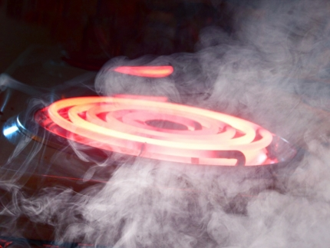 |  | В ночь на 12 сентября в пгт Фалёнки произошла трагедия. В квартире начался пожар, погибла хозяйка, 1987 г.р.  По предварительным данным женщина использовала в качестве обогревателя бытовую электроплитку. Прибор был поставлен вблизи дивана. От высокой температуры загорелись мебель и пол. Хозяйка задохнулась продуктами горения...
Наиболее часто к пожарам, вызванным эксплуатацией электробытовых приборов, приводит перегрев и воспламенение окружающих предметов и материалов, а также длительная эксплуатация нагревателей, оставленных без присмотра взрослых.
Пожарная опасность большинства электронагревательных приборов заключена в нагреве их нижней части и боковых поверхностей до температур, достаточных для воспламенения древесины, текстиля и других сгораемых материалов.
Поэтому бытовые электронагреватели необходимо устанавливать на негорючее основание (подставку) достаточной толщины, которую нельзя укрывать пленкой, клеенкой, бумагой, а также горючими облагораживающими покрытиями.
Большую пожарную опасность представляют собой электроплитки с открытыми спиралями, излучающими лучистую энергию в окружающую среду и нагревающими близко расположенные предметы. Менее опасны электроплитки с закрытой спиралью, но и у них металлические конфорки и трубки со спиралями при перегреве раскаляются до красного свечения. Поэтому устанавливать электрическую плитку и другие электронагревательные приборы следует не ближе 0,5 м от любых горючих предметов домашнего обихода. И, конечно же, нельзя применять плитки в качестве обогревателей.
Подключать все электроприборы к электрической сети следует только с помощью штепсельных соединений – розетки и вилки, присоединенной к электрошнуру. Подсоединение к розетке электроприборов без вилки, с помощью концов оголенных жил шнура категорически запрещается. Это может привести к короткому замыканию и указанным ранее последствиям, а также к поражению электрическим током.
Нельзя применять различные самодельные электрические обогревательные устройства. При пользовании ими электрическая сеть подвергается длительной значительной перегрузке, что очень часто приводит к преждевременному повреждению, а тои воспламенению изоляции электропроводки.
При эксплуатации электронагревательных приборов:
- не пользуйтесь поврежденными розетками, выключателями и другими электроустановочными приборами;
- не включайте в одну розетку одновременно несколько электроприборов;
- не пользуйтесь утюгами, электроплитками, электрочайниками и другими электронагревательными приборами, не имеющими устройств тепловой защиты, без подставок из негорючих теплоизоляционных материалов, исключающих опасность возникновения пожара;
- не применяйте для обогрева нестандартные (самодельные) электронагревательные приборы;
- не используйте некалиброванные плавкие вставки ("жучки") или другие самодельные аппараты от перегрузки и короткого замыкания;
- не эксплуатируйте электронагревательные приборы при отсутствии или неисправности терморегуляторов, предусмотренных конструкцией.

Гос. инспектор по пожарному надзору С.Д. Кашин.

